S1 pensum til første samling

Fra kapittel 1, med navnet «Verktøykassa» finner vi følgende læringsmål/kapitler

## 1A Tallmengder og symbolspråk

* Tallmengdene
* Skrivemåter for enkeltelementer i listeform,
* intervaller og sett: som skrives
* settoperasjoner som union, snitt, ekskludert:
* logiske skrivemåter for *eller, og (snitt), ikke, element, eksisterer, for alle*. Altså
* Mengder som ulikheter:
* Implikasjon og ekvivalens: *a impliserer (medfører) b og ekvivalens a er det samme som b og b er det samme som a (a impliserer b og b impliserer a)*

## 1X (lærer nevner noe ting som kan være interessant/relevant for tysk matematikk)

* Regneoperasjoner og korrekte navn
* Regnerekkefølge PEMDAS
* Distributiv lov, assosiativitet, distributivitet, kommutativitet
* Abstrakt algebra: Enhetselement, invers element, grupper

## 1B likninger

* Førstegradslikninger på formen
* Andregradslikninger på formen og for tysk skole:
* Produktregelen
* Heltallsmetoden

## 1C faktorisering

* Kvadratsetningene
* Nullpunktsfaktorisering
* Polynomdivisjon og likninger av høyere orden

## 1D Brøkuttrykk

* Grunnleggende regning med teller, nevner, regneoperasjoner, utvide, forkorte, ekvivalente brøker, uekte, brudne, blanda tall
* Brøkuttrykk (rasjonale uttrykk) med variabler i teller og nevner
* Delbrøk-oppspalting (rest-divisjon)

## 1E Likningssystemer

* Antall variabler, graden til hver variabel
* Grafisk løsning
* CAS-løsning og intro til CAS
* Addisjonsmetode og innsettingsmetode

## Kapitteltest

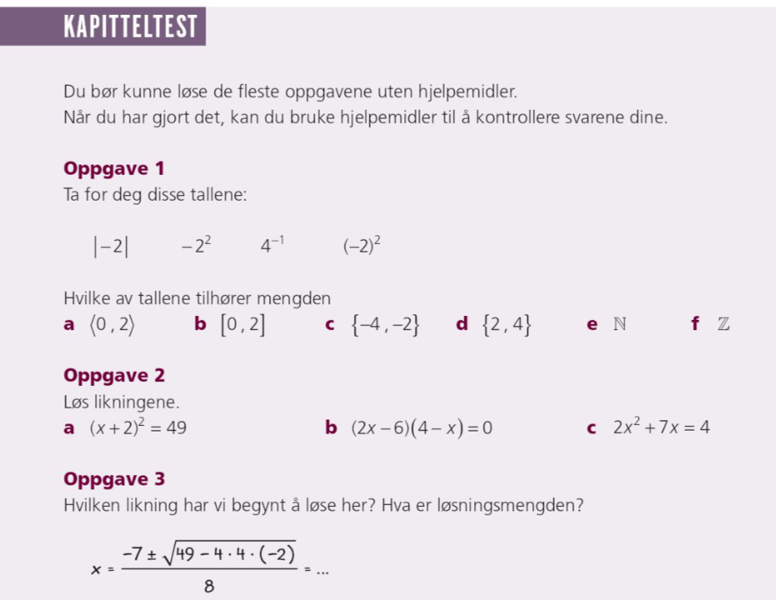

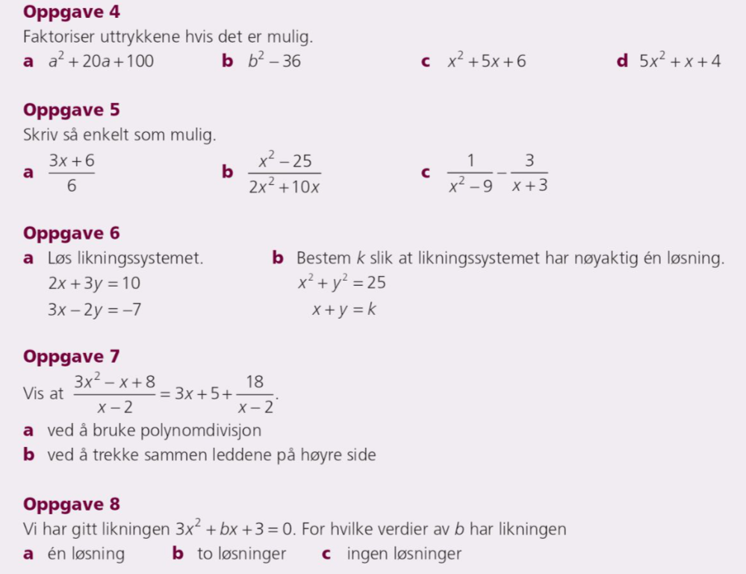

Fra kapittel 4 Derivasjon finner vi følgende læringsmål/kapitler:

## 4A Derivasjon

* Vekstfart: momentan og gjennomsnittlig 0 🡺tangenter, stigningstall
* Ettpunktsformelen
* Formel med for stigningstallet
* Algebraisk definisjon av derivert funksjon

## 4B Derivasjonsregler

* Konstante, lineære og polynomske funksjoner
* Deriverte av ,
* Sammensatte funksjoner, kjerneregel, produkt- og brøkregel

## 4C Fortegnet til den deriverte

* Sammenhengen mellom positiv og negativ vekst i opprinnelig funksjon med fortegnet til den deriverte. Ingen stigning i opprinnelig funksjon ⬄nullpunkt for den deriverte
* Fortegnsskjema for den deriverte eller for funksjonen
* Grafisk fremstilling av den deriverte funksjonen ⬄tegne forslag til grafen til hoved

## 4D Optimalisering

## 4E Den andrederiverte

* Krumning
* Andrederivert-testen

## 4F L’Hôpitals regel

## Kapitteltest

